REUNIÃO
Conselho Municipal de Cultura de São Bernardino-SC
Pauta:
LEI PNAB
Construção coletiva do PAAR cultural Plano Municipal de Cultura
Dia 24 de abril de 2024
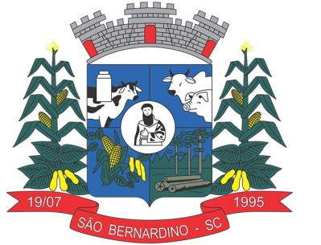
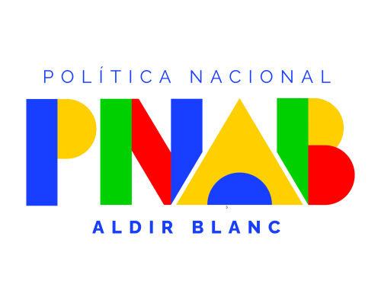
Local: Auditório da Secretaria de Educação
Horário: 14:00 horas

